**整个背景颜色色值：#eee**

**所有边框线色值都是：#d1d1d1**

**所有标题字体大小：35px ------ 2.2em**

**所有内容字体大小： 24px- 1.5em 字体颜色：#787878**

**红色价格字体大小： 30px ---1.8em 字体颜色：#ed1c24**

**导航字体大小：24px 鼠标放上去字体颜色：#0498e0**

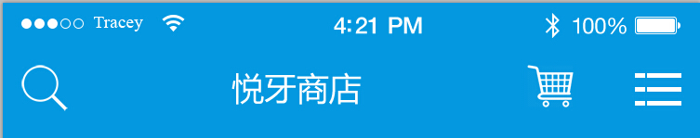

**色值：#0498e0** **字体大小：35px**;

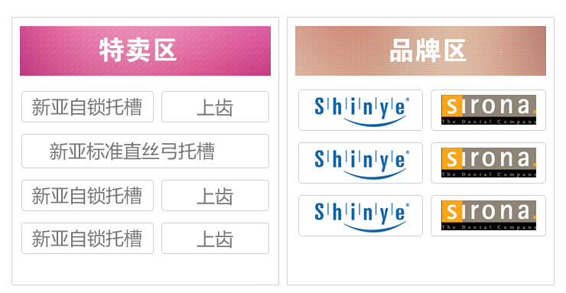

**内容字体颜色：#787878** **字体大小：24px**;

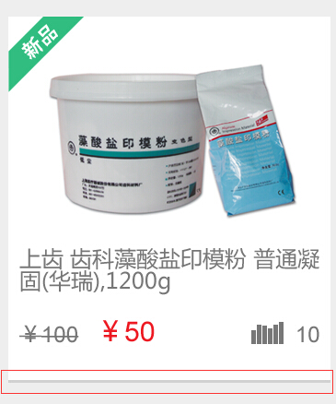

这条线的颜色色值：#d1d1d1

产品列表图片尺寸（原始图片1000*1000）

1. 横向排列 350*350
2. 纵向排列 350*350
3. 产品详情页 640*640
4. 产品详情页小图：120*120
5. 购物车图片 120*120
6. 确认订单图片 120*120